1 ЦЕЛЬ РАБОТЫ
  - Контроль технического состояния и диагностика вентиляционных и вытяжных бытовых машин.

- ПОРЯДОК ВЫПОЛНЕНИЯ РАБОТЫ
  - Ознакомиться с устройством и принципом действия вытяжки Ciarko ОК-004 DELTA.
  - Провести внешний и внутренний осмотр на наличие неисправностей.
  - Заполнить лист осмотра.
  - Подготовить отчет.
  - Ответить на контрольные вопросы.
3 ОПИСАНИЕ ЛАБОРАТОРНОЙ УСТАНОВКИ
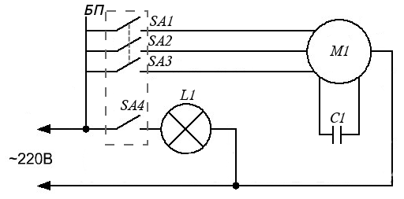
Рисунок 1 – Принципиальная электрическая схема кухонной вытяжки.
- БП – Блок переключателей;
- SA1 – вкл/выкл 1-й скорости двигателя M;
- SA2 – вкл/выкл 2-й скорости двигателя M;
- SA3 – вкл/выкл 3-й скорости двигателя M;
- SA4 – вкл/выкл лампы накаливания;
- L1 – лампа накаливания;
- M1 – двигатель;
- C1 – конденсатор.
4 КРАТКИЕ ТЕОРЕТИЧЕСКИЕ СВЕДЕНИЯ
Механическая вентиляция
Одним из современных и наиболее эффективных способов организованного воздухообмена в помещении является механическая вентиляция. Она при помощи электродвигателей, вентиляторов, воздухонагревателей, фильтров, автоматики и т.д. позволяет транспортировать воздух на значительные расстояния.
Данный вид систем позволяет осуществлять качественный воздухообмен в помещениях независимо от объемов удаляемого и приточного воздуха, кроме того, работа такой системы не зависит от погодных условий. Также к положительным моментам механической системы вентиляции можно отнести то, что она позволяет производить обработку приточного воздуха — подогрев или охлаждение, осушение воздуха или увлажнение воздуха, фильтрацию и т.д.
Вентиляторы
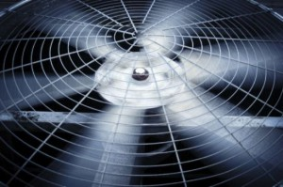
Рисунок 2
Вентиляторы являются основным элементом систем механического воздухообмена. По определению, вентиляторы — это машины, предназначенные для транспортирования газов с невысокой степенью сжатия по сети воздуховодов или просто из одного помещения в другое (или на/с улицы).

По типу и конструктивным особенностям вентиляторы делятся на осевые, центробежные и тангенциальные. В зависимости от потребностей выбирается тип вентилятора, его производительность, конструктивное исполнение и другие технические характеристики.
Приточно-вытяжная вентиляция
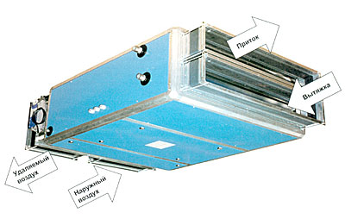
Рисунок 3
В общем случае вентиляция должна быть и приточной и вытяжной. При этом, производительность обоих видов должна быть сбалансирована, с учетом вероятности поступления воздуха из смежных помещений или его удаления в таковые. Сбалансированный приточно-вытяжной воздухообмен позволяет в значительной степени снизить фактор сквозняков и избежать эффекта «хлопающих дверей».
Однако, на практике, зачастую используют либо приточную (тогда воздух удаляется из помещения через неплотности проемов, окна, форточки, фрамуги), либо вытяжную (когда удаляется теплый и загрязненный воздух, а приток свежего производится естественным путем).
Приточная вентиляция
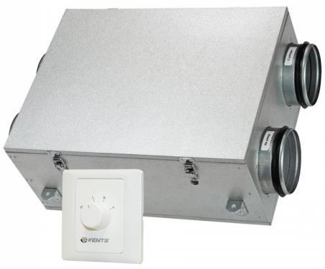
Рисунок 4
Производится посредством приточных установок. Вентиляционная приточная установка служит для подачи свежего воздуха в помещение взамен удаляемого.
Приточная установка в современном исполнении может быть как моноблочной, так и наборной. Моноблочные системы имеют большую монтажную готовность и не требуют специальных навыков и знаний при их установке, однако имеют большую стоимость, чем наборные системы приточной вентиляции. Для установки моноблочной системы достаточно закрепить установку на стене и подвести к ней сеть воздуховодов и электропитание.
Приточная установка в качестве основных узлов имеет калорифер, вентиляторы, систему фильтрации и электроавтоматику для управления и контроля.
Если к качеству воздуха предъявляются особые требования, то приточный воздух может подвергаться дополнительной обработке, такой как нагрев, охлаждение, осушение воздуха, увлажнение воздуха, очистка с помощью фильтров и т.д. Приточные установки бывают как промышленного назначения (используются на промышленных объектах), так и бытового.
Вытяжная вентиляция
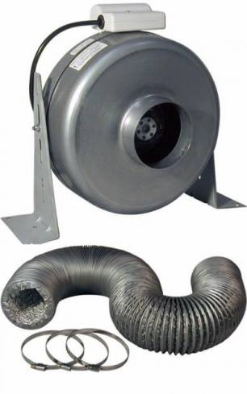
Рисунок 5
Является прямо противоположным явлением приточной и предназначена для удаления отработанного воздуха из жилых, производственных и других помещений. Различают общеобменную (осуществляющую воздухообмен для всего помещения) и местную (устанавливаемую непосредственно на рабочем месте).

Как правило, вытяжная вентиляция оправдывает себя на промышленных объектах, когда необходимо удалять избыточное тепло и вредные примеси либо из всего объема воздуха помещения, либо только из определенных мест. Однако, для квартир также может использовать вытяжные установки — на кухнях, в ванных комнатах, туалетах. Работа вытяжной установки может быть основана как на принципе естественного воздухообмена, так и иметь механическое побуждение движения воздуха, например, используя вентиляторы.
Местная вентиляция
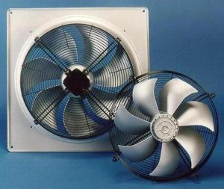
Рисунок 6
В случае если приточный воздух подается на определенные места в помещении, или наоборот отработанный воздух отводится из таковых мест, то вентиляция называется местной. Различают местную приточную и местную вытяжную.
Местная приточная — требует меньших затрат при эксплуатации, чем общеобменная. В основном применяется в производственных помещениях, где необходим интенсивный воздухообмен (местные отсосы и приток) для обслуживания рабочих мест с целью снижения концентрации излишков влаги, теплоты, газов, вредных примесей, пыли и т. д. Как правило, применяется в совокупности с общеобменной.
Местная вытяжная — применяется в тех случаях, когда источники выделения вредных веществ, теплоты и других выделений в помещении локализованы, и можно не допустить загрязнение воздуха во всем помещении. Она позволяет добиваться хорошего санитарно-гигиенического эффекта при небольших объемах удаляемого воздуха за счет того, что удаление вредных веществ происходит непосредственно из мест их образования или выделения и возможность их распространения в воздухе ограничивается.
Если же производственные работы ведутся на всей площади помещения, и грязный воздух распространяется на значительной площади или в значительном объеме, тогда она неэффективна, и требуются другие решения для обеспечения необходимых условий воздушной среды.
Общеобменная вентиляция
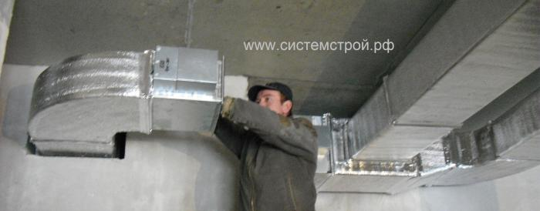
Рисунок 7
Предназначена для воздухообмена во всем помещении, либо в значительной его части. Обещеобменные вытяжные системы равномерно удаляют воздух из помещения, в то время как общеобменная приточная обеспечивает подачу свежего воздуха и равномерное его распределение по всему объему пространства помещения.
Общеобменная приточная — используется для разбавления вредных концентраций примесей в воздухе помещения, которые не были удалены при помощи систем местной вентиляции. Она также помогает поддерживать нормы свободного дыхания человека в рабочей зоне.
Если тепловой баланс отрицательный, то есть температура в помещении ниже температуры внешнего воздуха, то общеобменная приточная вентиляция устраивается с механическим побуждением движения приточного воздуха (например, используют вентиляторы) и его подогревом. При этом количество воздуха, подаваемого подобной системой, должно быть достаточным для компенсации удаляемого.
Общеобменная вытяжная — простейший тип — это обычные вентиляторы, как правило, осевого типа, которые располагаются в оконном проеме, форточке или в отверстии стены. Такой воздухообмен способен удалять воздух только из зоны расположенной непосредственно возле вентилятора и осуществляет лишь общий воздухообмен.
Иногда общеобменная вытяжная вентиляция использует для транспортирования воздушных масс воздуховоды. Однако при относительно длинной трассе воздуховодов возникает потеря давления и эффективность воздухообмена снижается. Наиболее простым решением в данной ситуации является установка более мощного осевого вентилятора или используются вентиляторы центробежного типа.
В зависимости от типа и назначения помещения выбирается та или иная система вентиляции. В каждом конкретном случае следует учитывать, что загрязняет воздух — пыль, избыточное тепло, тяжелые газы, легкие газы, влага, пары и т.д., а также характер распределения загрязняющих веществ в объеме помещения (сосредоточенное распределение, рассредоточенное, разноуровневое и т.д.) В ряде случаев рационально использовать вытяжные каналы в полу здания, а иногда наоборот — переносить их в верхнюю часть помещения.
Как правило, в помещении любого назначения невозможно обойтись одной системой вентиляции, например, только приточной или только вытяжной. Наиболее эффективной системой воздухообмена является общеобменная приточно-вытяжная с механическим побуждением.
Проектирование вентиляции
Проектирование вентиляции является первоначальным и наиболее важным этапом устройства воздухообмена в помещениях любого типа и назначения. Результатом некачественного монтажа вентиляционного оборудования может стать его неправильное функционирование и преждевременный выход из строя, что приведет к незапланированному ремонту и замене отдельных элементов воздухообменной системы. Если же проектирование систем вентиляции будет произведено непрофессионально и с ошибками, последствия будут гораздо более масштабными – придется полностью переделывать систему воздухообмена. Поэтому проект вентиляции и кондиционирования помещения должен быть разработан компетентными специалистами, учитывая требования к вентиляции заказчика и руководствуясь соответствующими ГОСТами и СНиПами.
Схема вентиляции
В основе проекта всегда лежит техническое задание, которое должен составить проектировщик вентиляции совместно с заказчиком, изучая архитектурный план, назначение помещения и предполагаемое количество находящихся в нем людей и тепловыделяющей техники. Когда техническое задание на вентиляцию разработано, инженером-проектировщиком составляется схема вентиляции. На этой схеме, используя условные обозначения вентиляции, наносятся основные линии воздуховодов, расположение вентиляторов или кондиционеров, калориферов и противопожарных клапанов, диффузоров и фильтров, и прочего оборудования.
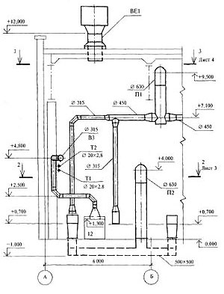
Рисунок 8 - Разрез системы воздухообмена
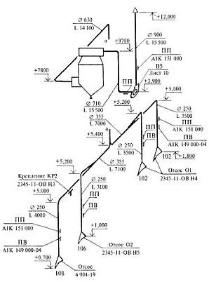
Рисунок 9 - Схема вентиляции
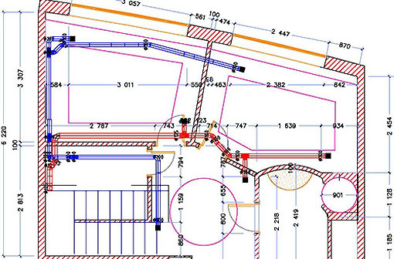
Рисунок 10 - Схема системы вентиляции жилой квартиры

При этом важно, чтобы вентиляция имела как можно меньше общих точек пересечения с иными коммуникациями (электрическими сетями, системой отопления и водоснабжения, компьютерными и телефонными кабелями). Если такие точки имеются, необходимо искать технические решения совместно с соответствующими специалистами, обслуживающими объект (инженерами, монтажниками, электриками, сантехниками), чтобы сохранить основные характеристики систем воздухообмена и одновременно обеспечить рациональные экономические показатели. Схематический план вентиляции составляют согласно ГОСТ. Приведем примеры планов и разрезов систем.
Расчет вентиляции
Следующим этапом необходимо провести расчет вентиляции. В ходе такого расчета определяют такие параметры вентиляции:
1) необходимую производительность оборудования воздухообменной системы. Этот параметр позволит правильно подобрать мощность и производительность вентилятора или воздухообменной установки.
2) если производится расчет приточной вентиляции, определяют мощность оборудования, которое будет подогревать в холодный период года подаваемый в помещение воздух – калорифер. Рассчитав необходимую мощность калорифера, определяются с его типом – электрический или водяной.
3) параметры сети воздуховода. Методика расчета вентиляции на этом этапе базируется на предварительной план-схеме прохождения линий воздуховода с учетом необходимых сопутствующих элементов: переходников, поворотов, разветвителей, диффузоров и решеток. Параметры воздуховода зависят не только от его протяженности и разветвленности, но и от конфигурации сечения – круглый или прямоугольный. Здесь определяют три характеристики, которые напрямую связаны между собой:
- рабочее давление вентилятора (чем больше длина воздуховода, количество разветвлений и переходов, а также элементов сопротивления, коими выступают диффузоры и решетки, тем большее давление должен создавать вентилятор).
- скорость движения воздуха (зависит от диаметра воздуховода и производительности вентилятора).
- уровень шума (с возрастанием скорости воздуха, этот показатель также увеличивается).
Составляя проект системы вентиляции, зачастую приходится искать компромиссные решения между показателями производительности вентилятора (чем выше - тем лучше), уровнем шума (чем меньше – тем лучше) и диаметром воздуховода (при малом диаметре возрастает уровень шума и требуется большая производительность).
Для определения потерь в системе воздухообмена производится аэродинамический расчет вентиляции. Затем окончательно подбирают оборудование, соответствующее произведенным расчетам по всем показателям.
Рабочий проект
Организация, выполняющая проект вентиляции обязана предоставить заказчику его технико-экономическое обоснование (ТЭО). Если представленные разработки устраивают заказчика, то он получает на руки полный рабочий проект системы воздухообмена. Рабочий проект вентиляции должен быть составлен в соответствии с санитарными, архитектурно-строительными, эксплуатационными и экономическими требованиями. Система должна обеспечивать максимальную надежность и полную пожарную безопасность. Для этого рабочий проект системы согласуют с контролирующими организациями: пожарной инспекцией и санстанцией, задача которых проверить соответствие проекта госту на вентиляцию и всем нормам безопасности, при необходимости внести в проект поправки и рекомендации. После утверждения рабочей документации в этих организациях полный проект передают заказчику для монтажа.
Полный рабочий проект системы вентиляции включает документацию с характеристиками подобранного оборудования; пояснительную записку по монтажу, эксплуатации и ремонту; таблицы воздухообмена в каждом помещении; схемы вентиляции, выполненные в аксонометрической проекции; чертежи, регламентирующие установку оборудования, а также спецификацию и технические паспорта для каждого выбранного элемента оборудования. Если производился расчет приточной установки, то прилагаются чертежи системы теплоснабжения (для установок, работающих по принципу нагрева воздуха горячей водой) и ее аксонометрические схемы. При использовании нестандартных элементов и узлов по ним также должна быть предоставлена техническая документация.
Чтобы система вентиляции здания эффективно функционировала на протяжении длительного периода эксплуатации, монтаж необходимо производить в точном соответствии с предоставленным проектом.

Устройство вытяжки.
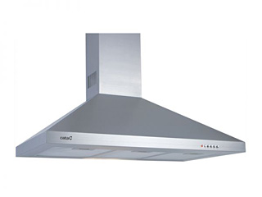
Рисунок 11
Стандартный кухонный воздухоочиститель представляет собой не что иное, как простой вытяжной вентилятор, устанавливаемый над плитой. Его снабжают дополнительными фильтрами, которые предназначены для поглощения выделяющегося жира и вредных испарений из воздуха в процессе приготовления пищи.
Вытяжки делят на две категории: фильтрующие и выводящие.
- Фильтрующие (угольные кухонные вытяжки) являются наиболее простыми по строению, соответственно, и цена такого прибора несколько дешевле. Они работают по принципу рециркуляции, то есть загрязненный воздух очищается и вновь возвращается в комнату. Для очистки воздуха здесь предусмотрены угольные фильтры.
- Выводящая вытяжка подключается к вентиляционной шахте, что позволяет ей полностью выводить загрязненный воздух из помещения. Такие приборы считаются более совершенными, чем фильтрующие. Из фильтров здесь присутствует только жироулавливатель.
Такие вытяжки требуют наличия полноценной вентиляционной системы. Если она имеется, то воздух выводится в шахту, если нет, то специалисты могут вывести трубу на улицу. Современные вытяжки способны работать в обоих режимах. Большинство из них комплектуются многоскоростными моторами, которые не отличаются большой мощностью, но имеют встроенное реле для смены частоты вращений.

- МЕТОДИЧЕСКИЕ УКАЗАНИЯ
Частые неисправности вытяжек.
1 Вытяжка не удаляет запахи.
- Включайте прибор за несколько минут до того, как начнете готовить пищу. Выключение необходимо производить примерно через 15 минут после окончания готовки. Выполняя данное правило, вы сможете избавиться от неприятных запахов на кухне раз и навсегда. Также причина может быть в несвоевременной смене фильтров.
- Неэффективная работа угольного фильтра. В данном случае, вам нужно проверить, можно ли разобрать фильтр. Если да, то его следует снять, разобрать (как на фото ниже) и сменить угольные гранулы. Для того чтобы разобрать угольный фильтр, просто подденьте его верхнюю крышку отверткой.
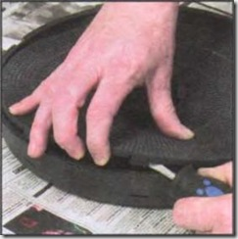
Рисунок 12
В том случае, если фильтр нельзя разобрать, его необходимо сменить на новый.
Для того чтобы поменять жироулавливатель, просто снимите решетку, уложив её на стол лицевой стороной вниз. Далее следует отсоединить старый фильтр. После этого вымойте решетку и уложите новый жироулавливатель.
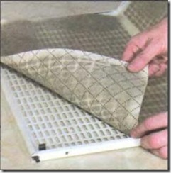
Рисунок 13
Это касается только одноразовых жироулавливателей. Их легко отличить от многоразовых – они имеют надпись, которая отчетливо видна через решетку. Когда такой фильтр приходит в негодность – надпись исчезает.
Что касается волоконных жировых фильтров – то они являются многоразовыми, то есть, вы можете промыть их в теплом мыльном растворе, а просушив – снова поставить на место. Обязательно сопровождайте процедуру смены фильтра чисткой воздухозаборной решетки.
Таблица 1
Проблема | Причина | Способ устранения | Инструмент
Вытяжка не удаляет запахи | Загрязненный жироулавливатель | Заменить жироулавливатель | Длань

- Освещение плиты не работает
- Возможно перегорела лампочка. Если вентилятор работает, а освещение отсутствует, то вам следует произвести замену лампочки.
- Неисправность выключателя. В том случае, если замена лампы не помогла устранить проблему, проверьте исправность выключателя освещения.
Таблица 2
Проблема | Причина | Способ устранения | Инструмент
Не работает освещение | Перегорела лампочка (L1) | Замена лампочки | Руки
Не работает освещение | Неисправность выключателя (SA4) | Проверить контакты выключателя. Возможно, контакт загрязнен или же плохое винтовое соединение | Отвертка

3 Вытяжка не включается
- Прибор не подключен к сети. Убедитесь, что в розетке есть напряжение.
- Выключатель прибора неисправен. Проверьте выключатель, используя тестер. В том случае, если он не звонится, его следует заменить.
- Отсутствует электропитание. В этом случае проверьте щиток. Вполне может быть, что автомат отключился или перегорели предохранители.
- Вилка питания неисправна. Проверьте вилку.
- Предохранитель вилки перегорел. В случае, если вилка вытяжки оснащена встроенным предохранителем, проверьте его, и в случае необходимости, произведите его замену.
- Внутренний электромонтаж неисправен. При помощи тестера вам следует проверить внутреннюю электропроводку. Возможно, она повреждена. Подтяните винты, устранив тем самым плохие контактные соединения. Наконечники обожмите при помощи плоскогубцев.
- Неисправность электродвигателя. Проверьте мотор, и если причина неисправности кроется в нем, то произведите его замену.
Таблица 3
Проблема | Причина | Способ устранения | Инструмент
Вытяжка не включается | Нет напряжения на фазе | Необходимо проверить распределительный щит. Возможно, электричество было отключено, также может выбить автомат или перегореть предохранитель (если он есть) | Мультиметр
Вытяжка не включается | Выключатель (SA1;SA2;SA3) неисправен | Проверить контакты выключателя. Возможно, контакт загрязнен или же плохое винтовое соединение | Отвертка, мультиметр
Вытяжка не включается | Неисправна вилка питания | Проверить вилку. Возможно, внутри произошел разрыв цепи или же плохое соединение. Также, если вилка оснащена предохранителями, вполне возможно, что они перегорели. В данном случае вилку необходимо заменить. | Мультиметр, отвертка
Вытяжка не включается | Внутренний электромонтаж (проводка) неисправен | Прозвонить проводку. Подтянуть винты на контактных соединениях | Отвертка, мультиметр
Вытяжка не включается | Сгорание конденсатора (С1) | Если все вышеперечисленное исправно, а вытяжка все равно не работает, возможно, что вся проблема в конденсаторе двигателя. В данном случае необходимо его заменить. | Мультиметр, отвертка
Вытяжка не включается | Неисправность электродвигателя (М1) | Возможно обрыв цепи на катушке или же износ двигателя. В данных случаях его легче заменить на новый, или же купить новую вытяжку. | Мультиметр, отвертка.
Дневник смотрящего
- КОНТРОЛЬНЫЕ ВОПРОСЫ
  - Для чего предназначена и где используется общеобменная вентиляция?
  - Устройство (из чего состоит) и принцип действия вытяжки?
  - Что делать если вытяжка работает, но не удаляет запахи?
  - Зачем нужен конденсатор в двигателе? Что будет, если его убрать?
  - Опишите ваши действия, если вы заметили, что ваша кухонная вытяжка не работает?
  - Из-за чего может возникнуть посторонний шум в двигателе?

